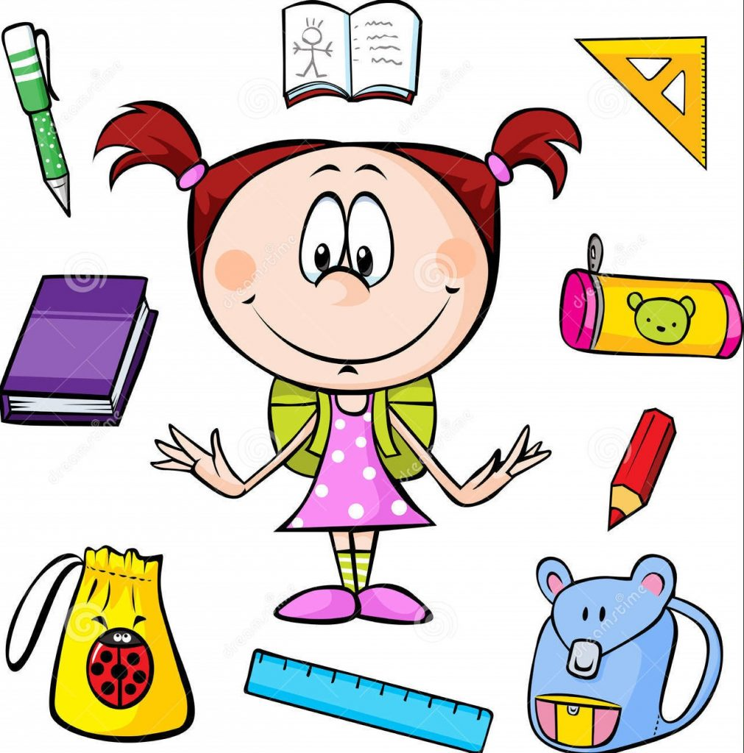
Ecole Ste Thérèse Marchiennes - CE1/CE2 Mme Marquet
Rentrée 2019-2020
Fournitures des CE1/CE2

Bienvenue à votre enfant dans ma classe à la rentrée !
Pour bien s’y préparer, veuillez, s’il vous plait, acheter le matériel suivant :
Dans une première trousse : | Dans une deuxième trousse : | Dans une 3ème trousse (pour la réserve personnelle dans la classe) :
- 1 stylo bleu Frixion effaçable avec sa gomme  - 1 stylo bille bleu, vert, rouge et noir  - 2 crayons gris de bonne qualité + 1 taille-crayons avec réservoir  - 1 surligneur jaune  - 1 gros tube de colle  - 2 feutres Velleda  - Un compas simple  - 1 paire de ciseaux + 1 gomme | - Des crayons de couleur  - Des feutres fins | - Des recharges pour stylo bleu Frixion  - 1 stylo bille bleu, vert, rouge et noir  - 2 crayons gris  - 3 gros tubes de colle  - 2 feutres Velleda  - 1 gomme

Dans le cartable :
Pensez à marquer le prénom de votre enfant sur TOUT ce matériel (y compris feutres, crayons…)

- 1 agenda (1 page par jour)
- 1 petite boîte à images
- 1 ardoise Velleda + 1 chiffon
- 1 règle graduée 20cm en plastique non souple + 1 équerre (pas de rapporteur)
- 1 calculatrice simple
- 1 dictionnaire Robert Junior (pour les CE2)
Je vous remercie par avance
Au plaisir de compter votre enfant parmi mes élèves, je vous souhaite d’ores et déjà d’excellentes vacances reposantes.
Mme Marquet

- 1 porte vues 120 vues (60 pochettes) pour les CE1 et nouveaux CE2 à Ste Thérèse
- Des œillets pour classeur
- 2 chemises à élastiques 3 rabats (1 solide couleur au choix, 1 rouge)
- 1 boîte de mouchoirs, 1 rouleau de sopalin, 1 paquet de lingettes
- 1 tablier ou vieux tee-shirt pour les arts visuels
- 1 ramette de papier blanc A4 par FAMILLE
- Quelques bouchons de champagne. Si vous ouvrez des bouteilles cet été, pensez à nous 😊

